**📘 Azure 기반 생성형 AI 프로젝트 제안서**

**✅ 프로젝트 1: 유선상품 고객 BS(Before Service)대상 분석 및 영업지원 에이전트**

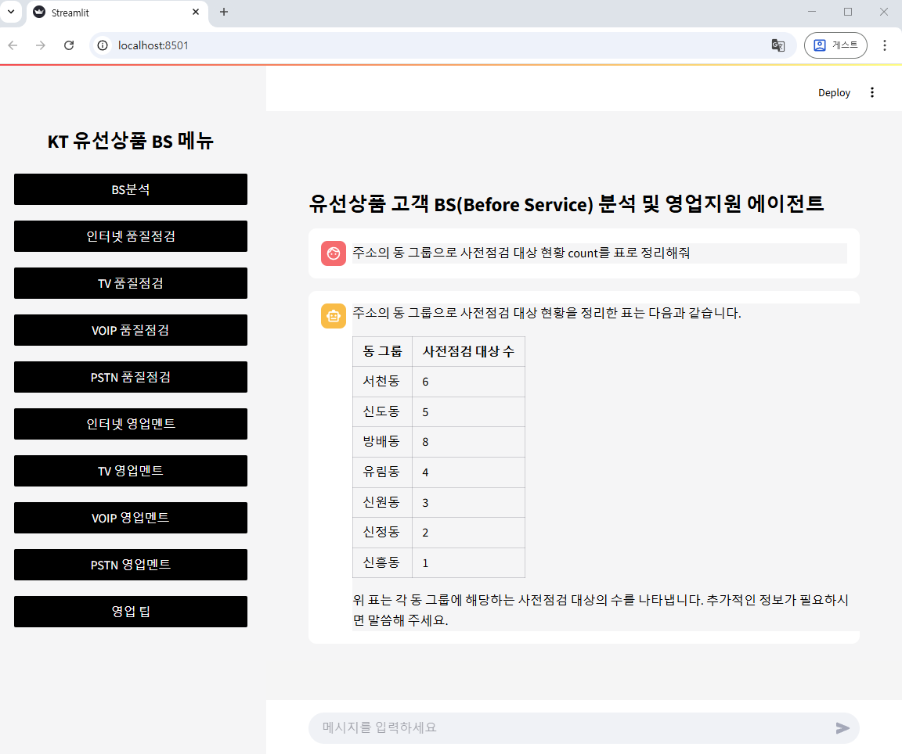

* **BS(Before Service) 대상 고객을 구별하여 선제적으로 kt품질 이슈가 없는지 확인 및 품질점검 맨트 제공 Assist**
* **고객 댁내 방문시 kt 유선통신 서비스 추가에 따른 장점 및 혜택등을 설명(영업 멘트) 제공 Assist**

**📌 개요 및 목적**

Azure OpenAI 기반 GPT 모델을 활용하여 유선상품 고객의 상품(개통년도,민원,시설구성 등)정보를 활용하여 고객에 찾아가는 선제적으로 수행하면서 영업활동까지 할 수 있도록 지원하는 AI Agent입니다.

* 사전 예측된 BS로 유선상품 품질관리 향상
* 유선상품 매출증대

**📈 유선상품 BS 서비스 플로우**

1. ▶️ **사전점검** → BS활동을 위한 지역별 현황 분석
2. ▶️ **품질점검** → 현장 점검시 체크할 사항
3. ▶️ **고객 문의** → 고객 맞춤형 설명
4. ▶️ **영업안내** → 상품별 제안 팁 및 유의사항(예시 등)

**🔧 활용 기술 및 Azure 서비스**

* Azure AI Search, 스토리지 계정, Azure OpenAI
* Azure AI Foundry : gpt4o-mini, text-embedding-3-smll 모델

**🧩 아키텍처**

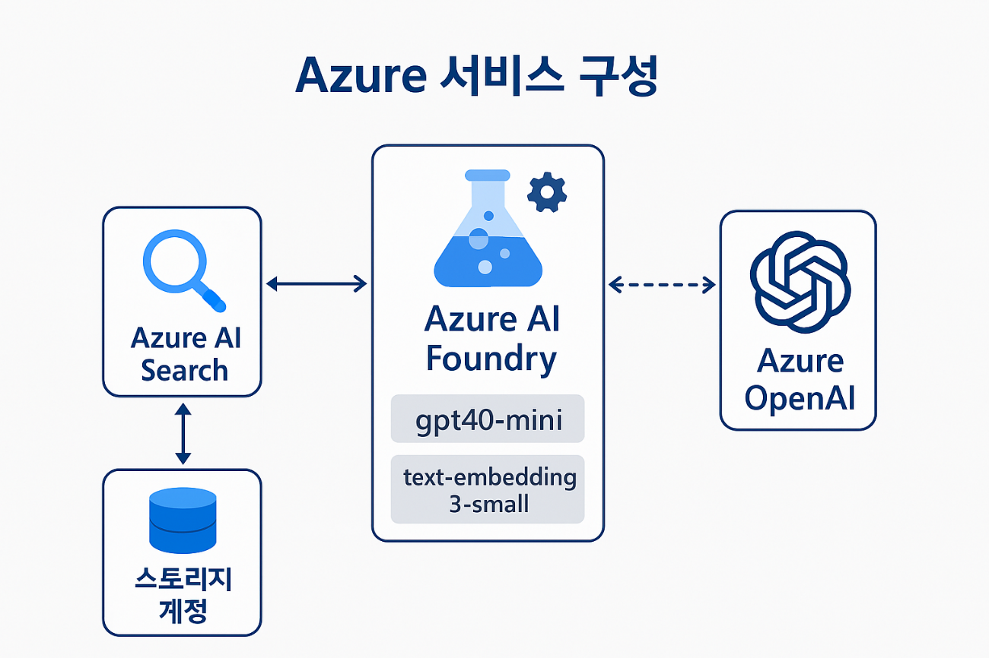

**🎯 기대 효과**

* 유선상품 품질관리 5%~10% 향상
* 현장 고객 영업 10%~20% 증가

**⚠️ 구현 시 고려사항**

* 샘플 데이터 품질에 따라 예측 확률이 차이가 날 수 있음
* BS Assist 영상

